## 低收入群体等重点对象申请危房改造业务流程

这里是**低收入群体等重点对象**的流程

**第一步：**村或镇在动态监测模块下面的住房安全动态监测菜单找到新增排查信息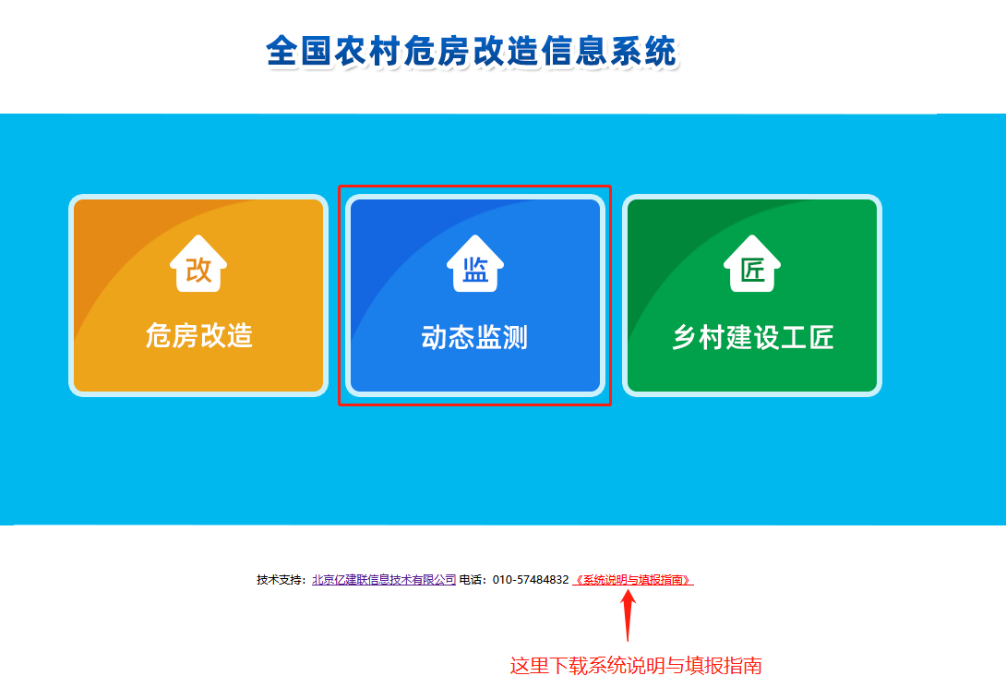

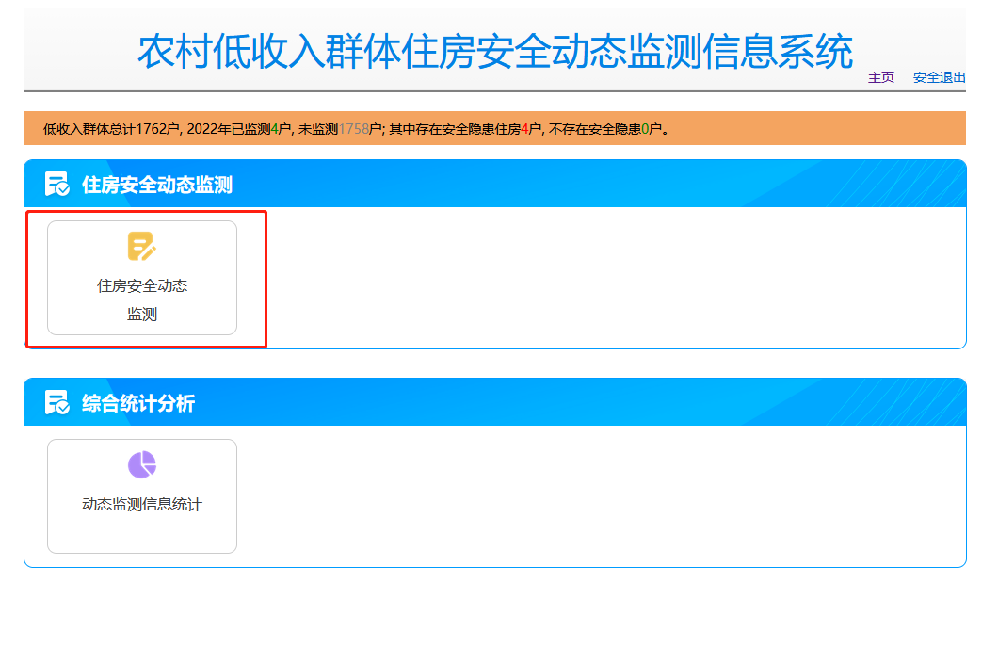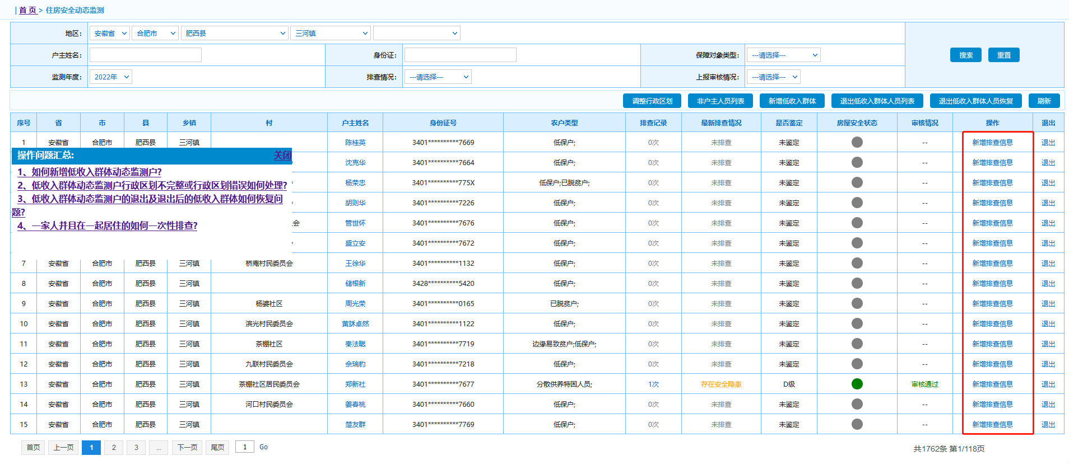

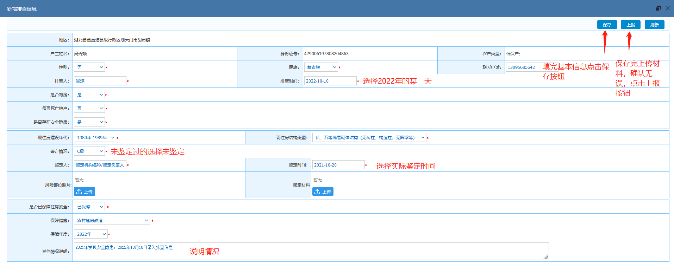

**第二步：**县级主管部门审核村或镇上报的动态监测信息

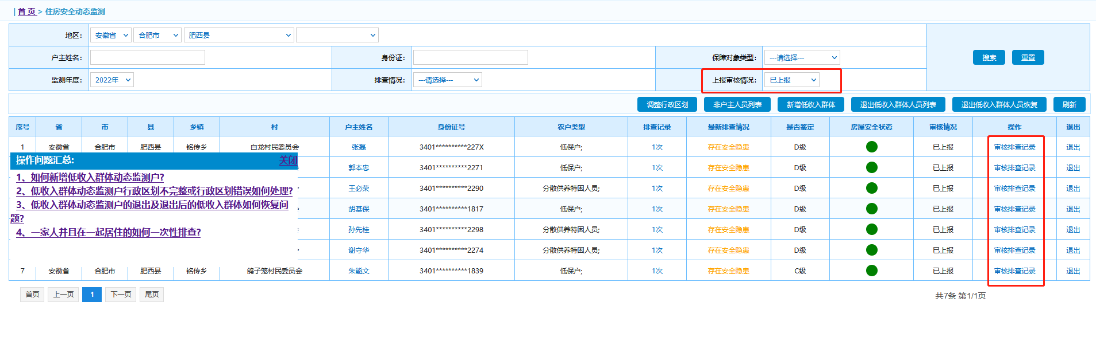

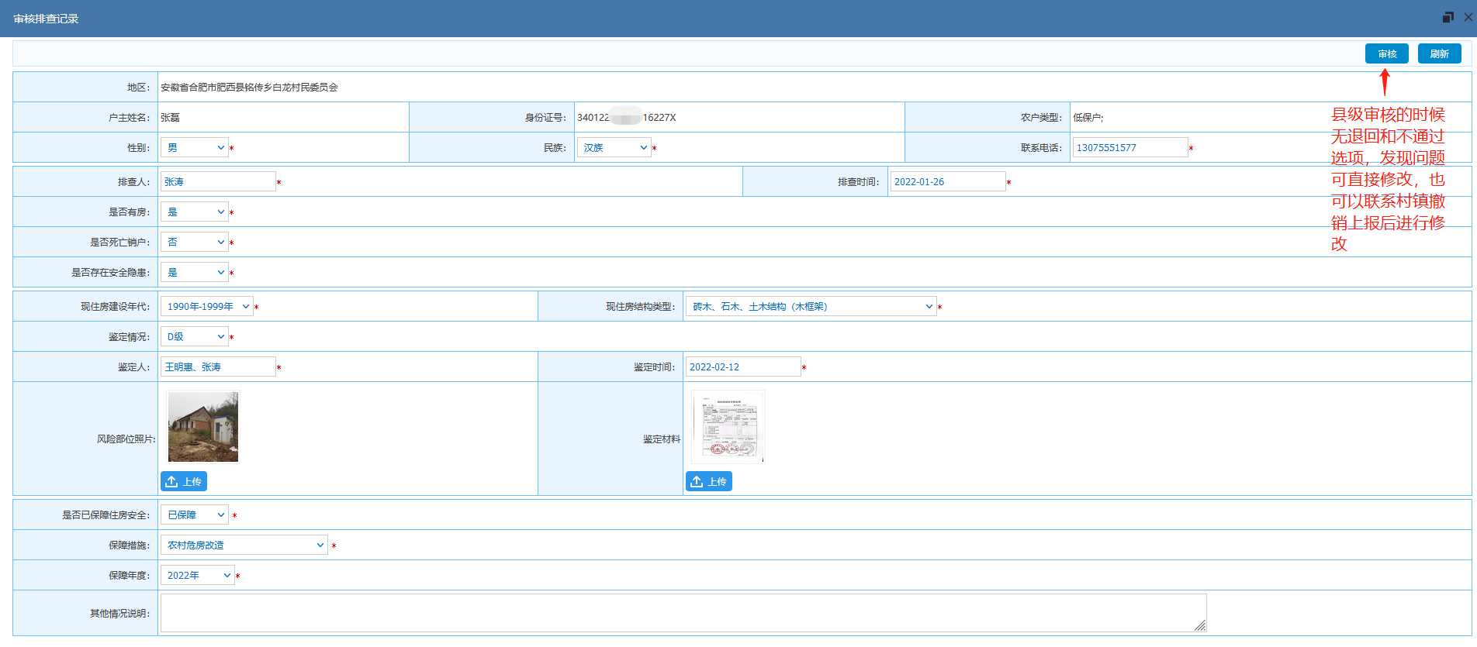

**第三步：**镇级用户在危房改造模块下面的开工进度信息填报页面完善信息并保存上报到县级主管部门审核

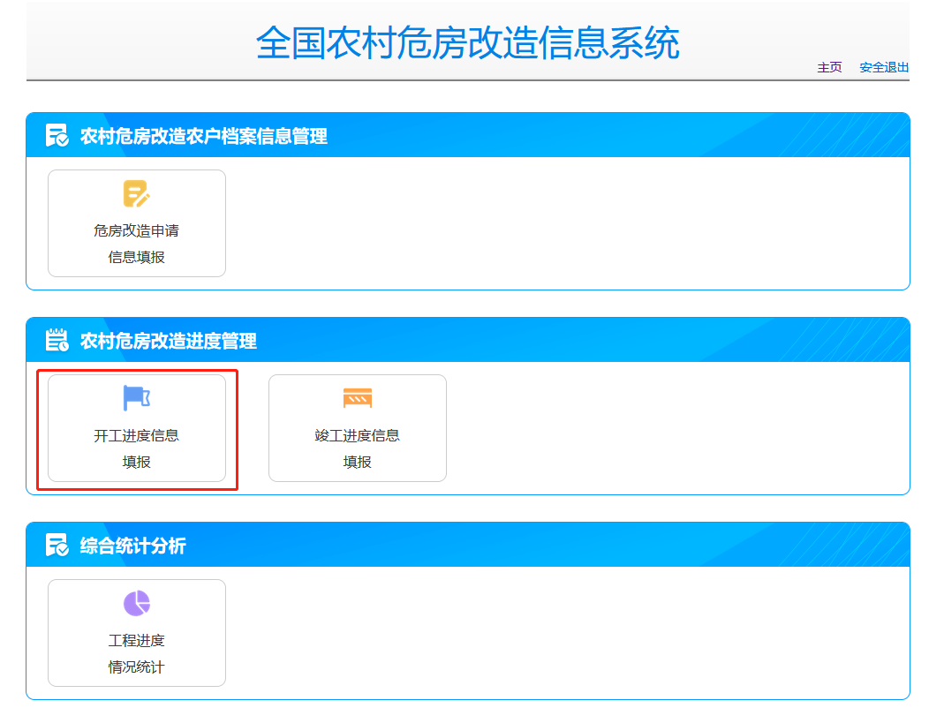

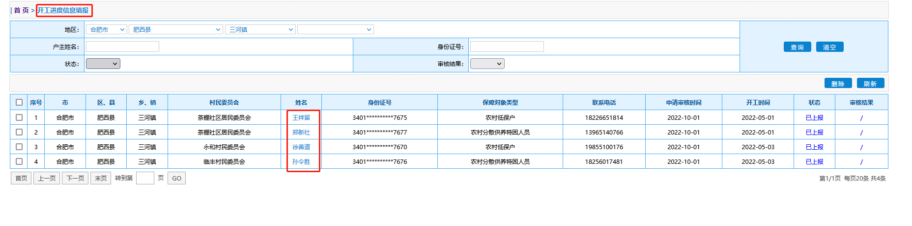

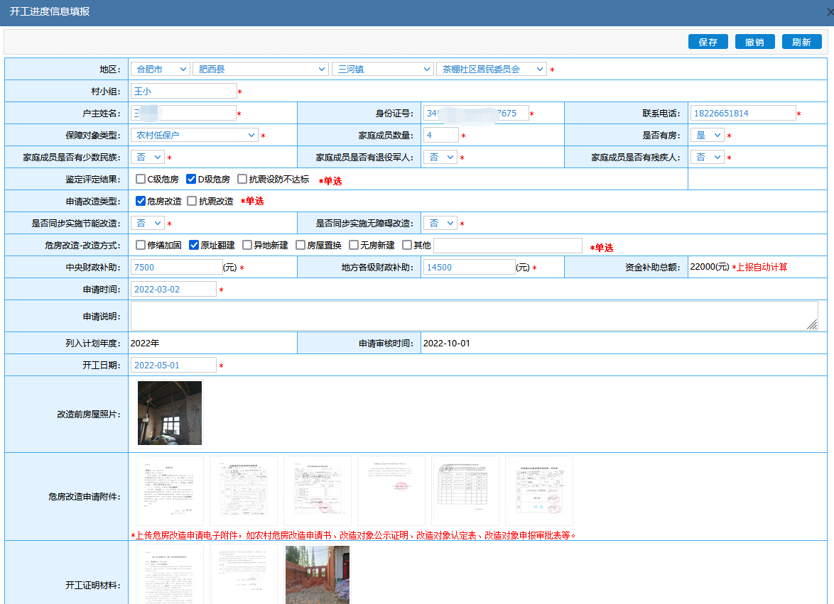

**第四步：**县级主管部门在危房改造模块下面的开工进度信息审核页面，审核镇级用户上报的开工进度信息。

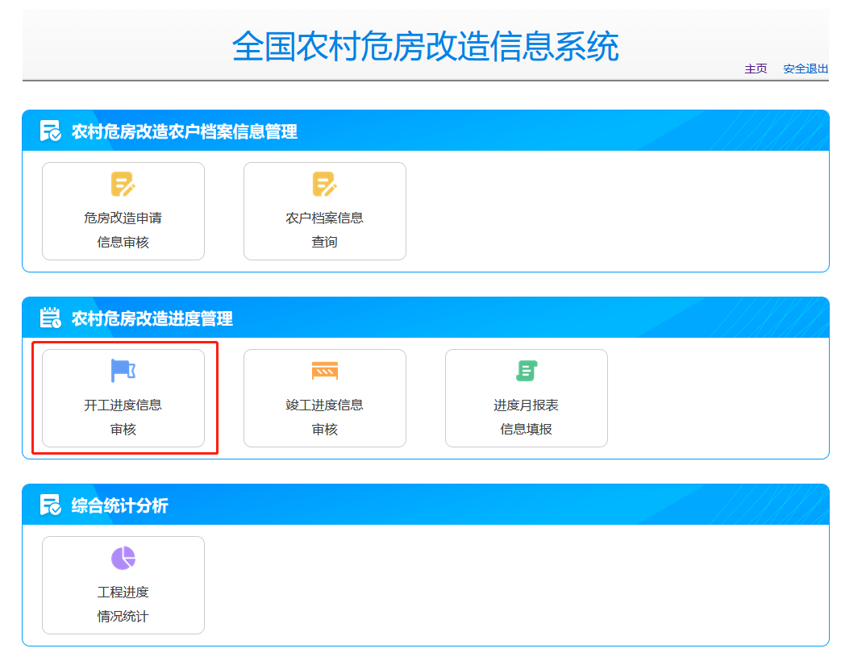

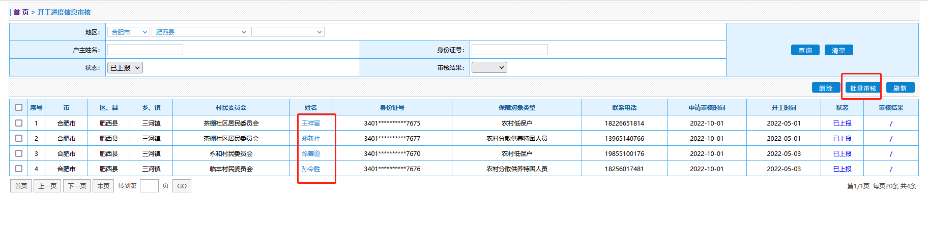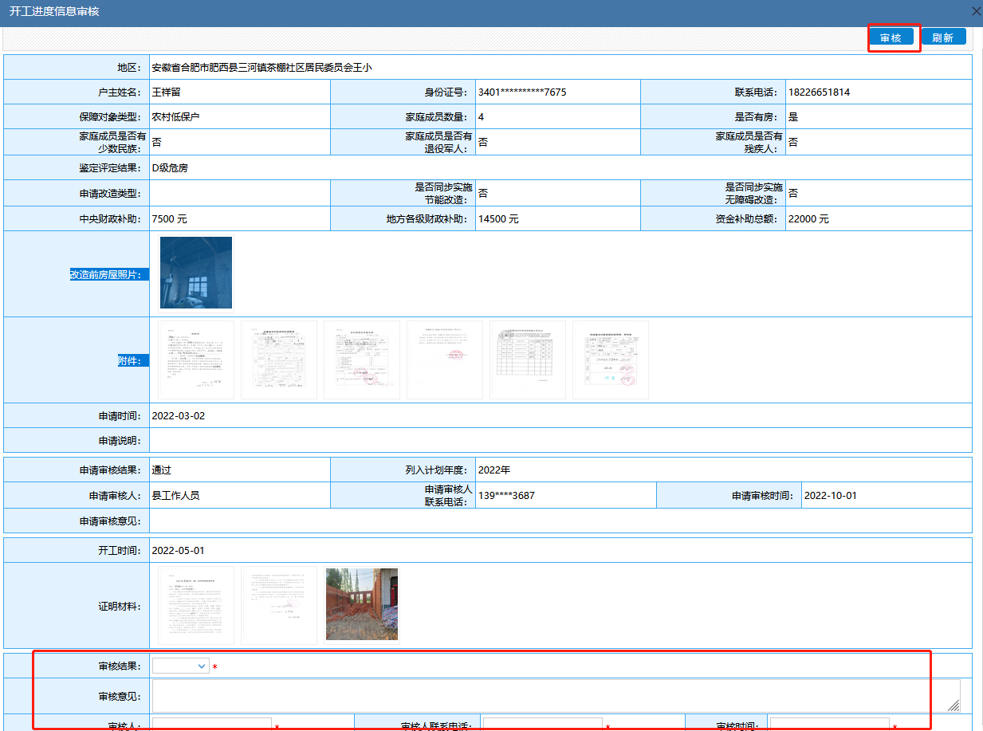

**第五步：**镇级用户在危房改造模块下面的竣工进度信息填报页面填写竣工信息，保存上报到县级主管部门

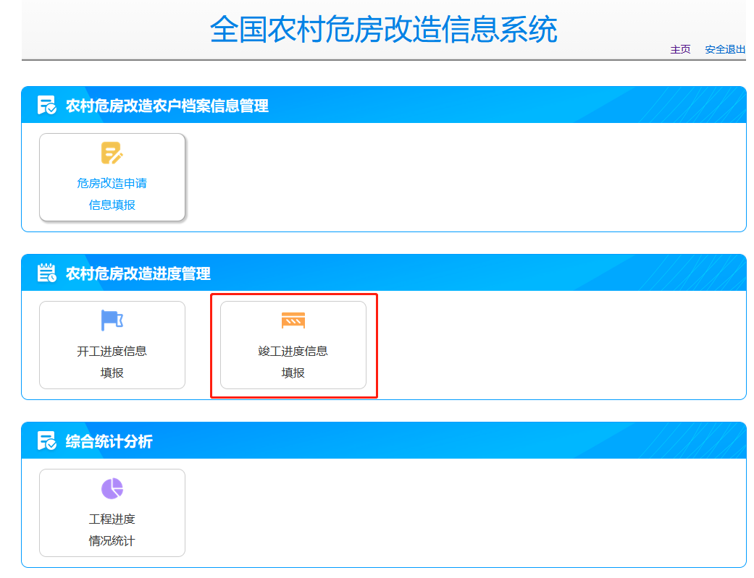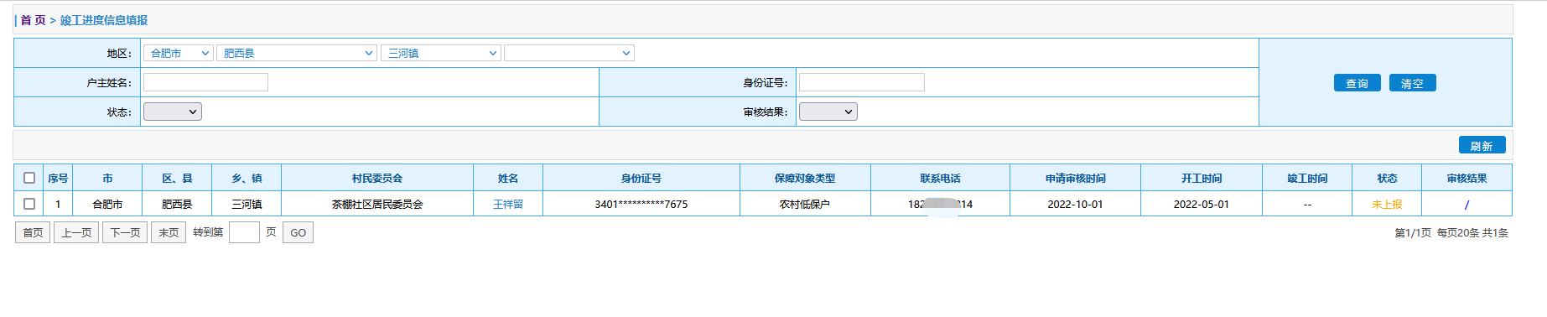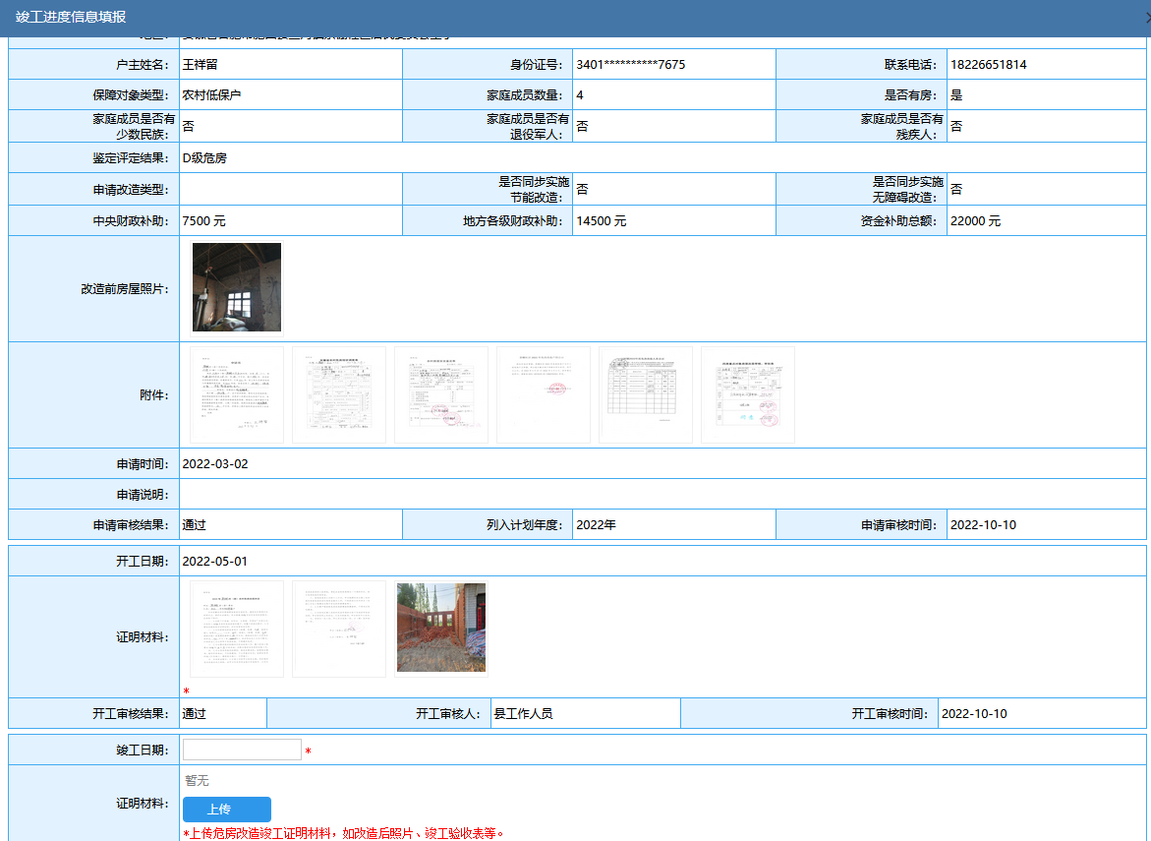

**第六步：**县级主管部门在危房改造模块下面的竣工进度信息审核页面，审核镇级用户上报的竣工进度信息。